1. 网格布局的概念
   1. 重要术语
      1. Grid Container:网格容器，元素应用display：grid，他是其所有网格项的父元素。
      2. Grid item：网格项，网格容器的子元素，下面的item元素是网格项。
      3. Grid line：网格线，组成网格项的分界线。
      4. Grid track：网格轨道,两个相邻的网格线之间为网格轨道。
      5. Grid cell：网格单元，两个相邻的列网格线和两个相邻的行网格线组成的是网格单元。
      6. Grid area：网格区域，四个网格线包围的总空间。
      7. Fr:剩余空间分配数，用于在一系列长度值中分配剩余空间，如果多个已指定了多个部分，则剩下的空间根据各自的数字按比例分配。
      8. Gr：网格数。
2. Display属性
   1. Display：grid | inline-grid | subgrid，将元素定义为gird container，并为其内容简历新的网格格式上下文
      1. Gird：生成块级网格
      2. Inline-grid：生成行内网格
      3. Subgrid：如果网格本身是网格项（嵌套网格容器），此属性用来继承其父网格的列，行大小。
   2. 需要注意的是
      1. 当元素社会子了网格布局，column，float，clear，vertical-align属性无效。
      2. display：subgrid，目前所有的浏览器都不兼容。
3. grid-template
   1. grid-template-columns/grid-template-rows：使用空格分割的多个值来定义网格的列和行。
      1. 属性值
         1. 轨道大小：track-size：可以很实用css长度px，em，百分比或用分数计算。
         2. 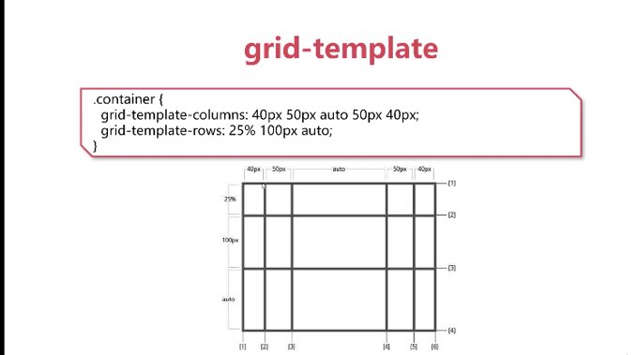网格线名字：line-name：可以选择任何名字。
            1. 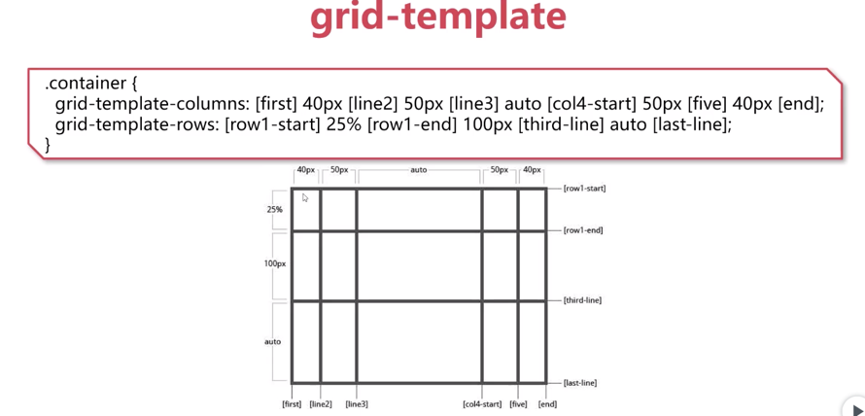网格线名字：

给网格线取名字 ，是为了更好的处理网格区域

* + - 1. 网格区域
         1. grid-template-areas：通过引用grid-area属性指定的网格区域的名称来定义网格模板。
         2. 属性值

grid-area-name:使用grid-area属性设置网格

“.”：点号代表一个空网格单元

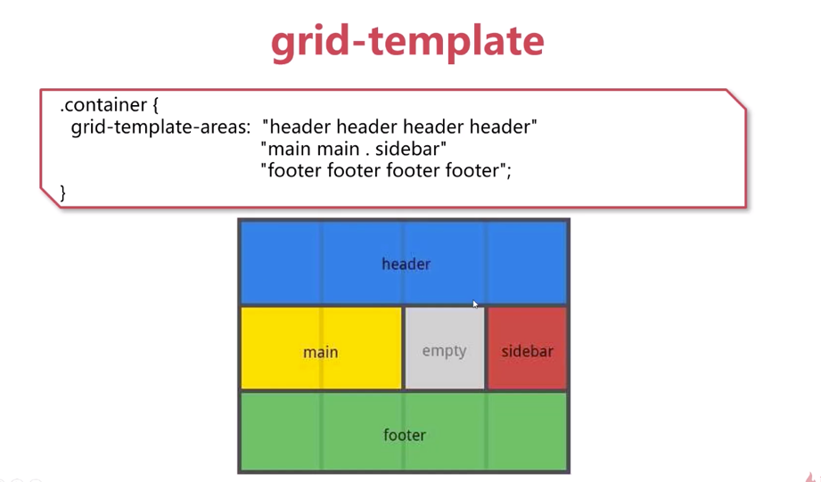none：没有定义网格区域